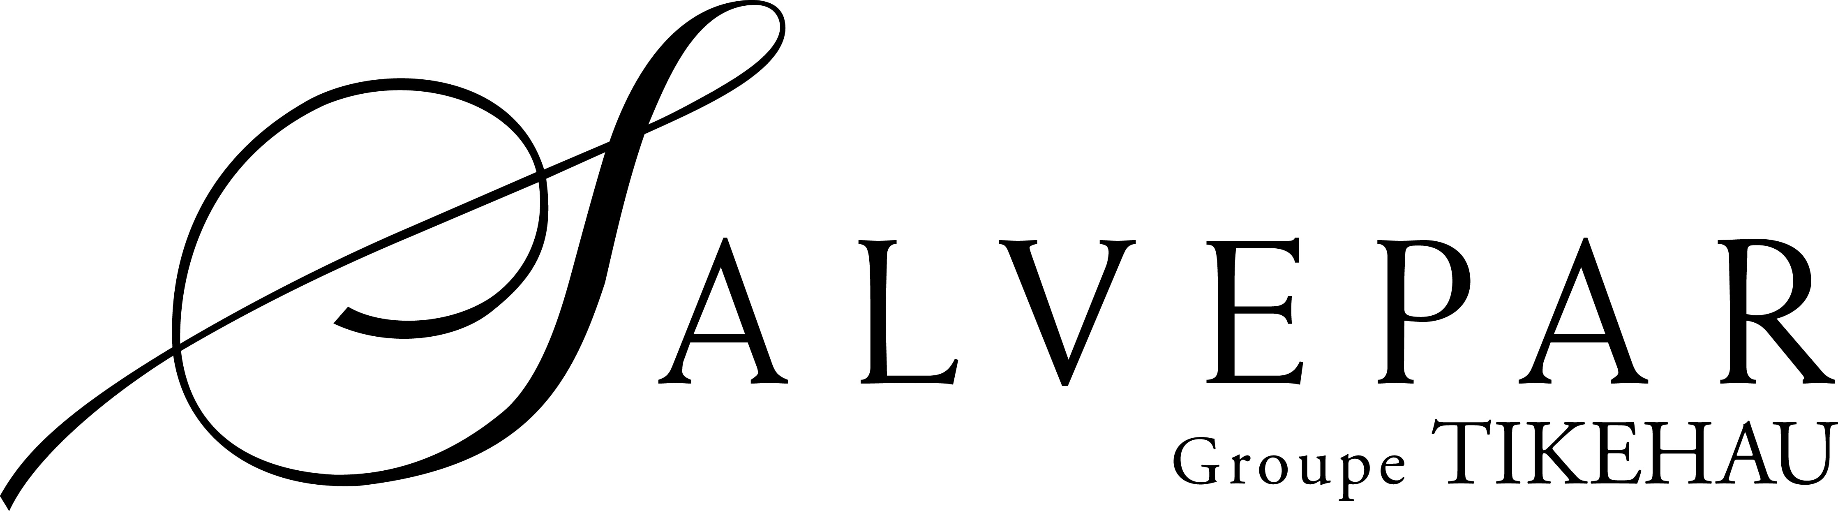

**Communiqué de PRESSE**

**Paris, le 21 mai 2015**

**OPTION POUR LE PAIEMENT EN ACTIONS DU DIVIDENDE 2014**

L’Assemblée générale mixte des actionnaires de la Société, réunie le 20 mai 2015, a approuvé le dividende ordinaire proposé au titre de l’exercice 2014, soit 2,20 euros par action ordinaire, et a décidé que chaque actionnaire pourait opter soit pour le paiement du dividende en totalité en numéraire, soit pour le paiement du dividende en totalité en actions ordinaires, soit pour le paiement pour moitié en numéraire et pour moitié en actions ordinaires.

L’option pour le paiement du dividende en actions nouvelles de la Société pourra être exercée par les actionnaires du 28 mai 2015 au 10 juin 2015 inclus, en adressant leur demande aux intermédiaires financiers habilités à payer ledit dividende ou pour les actionnaires inscrits au nominatif pur au mandataire de la Société (Société Générale Securities Services – SGSS/SBO/CIS/CAI/INN – 32, rue du Champ de Tir CS 30812 – 44308 Nantes Cedex 3 – France). Au-delà du 10 juin 2015, le dividende sera payé uniquement en numéraire.

Le nombre total maximum d’actions ordinaires nouvelles de la Société susceptibles d’être émises est de 455 888 actions, représentant 6,65% du capital et des droits de vote de la Société au jour de l’Assemblée Générale des actionnaires.

Tikehau Capital Partners a informé Salvepar de son intention d’exercer ses droits au dividende en totalité en actions.

Le prix d’émission des actions nouvelles de la Société qui seront remises en paiement du dividende est de 38,45 euros, soit 90% de la moyenne des premiers jours cotés sur le marché réglementé d’Euronext Paris lors des vingt séances de bourse précédant le 20 mai 2015, jour de l’Assemblée générale mixte, diminuée du montant du dividende et arrondi au centième d’euro supérieur.

Si le montant du dividende pour lequel est exercée l’option pour le dividende en actions ordinaires, en totalité ou pour moitié, ne correspond pas à un nombre entier d’actions, l’actionnaire pourra (A) obtenir le nombre d’actions ordinaires immédiatement supérieur (i) soit en versant, le jour où il exerce son option, la différence en numéraire, pour le cas où ledit actionnaire aurait exercé l’option pour la totalité du dividende en actions ordinaires, (ii) soit en prélevant la différence en numéraire sur le dividende en numéraire, pour le cas où ledit actionnaire aurait exercé l’option pour le paiement pour moitié en numéraire et pour moitié en actions ordinaires, ou (B) recevoir le nombre d’actions ordinaires immédiatement inférieur, complété d’une soulte en espèces.

Le dividende de l’exercice 2014, dont la date de détachement est fixée au 28 mai 2015, sera mis en paiement à compter du 19 juin 2015.

Les actions ordinaires nouvelles de la Société remises en paiement du dividende porteront jouissance immédiate et donneront ainsi droit à toute distribution décidée à compter de leur date d’émission. Elles feront l’objet d’une demande d’admission aux négociations sur le marché Euronext Paris. Les actions nouvelles seront de même catégorie et assimilables aux actions ordinaires de la Société qui sont déjà admises aux négociations sur le marché Euronext Paris (Compartiment B – code ISIN FR0000124356) et comporteront les mêmes droits et restrictions que les actions ordinaires en circulation, tels que décrits dans les statuts de la Société et le Document de Référence de Salvepar pour l’exercice 2014 (disponibles sur **www.salvepar.fr**).

***A propos de Salvepar :***

Salvepar, qui est détenue majoritairement par le groupe Tikehau, est une holding d’investissement cotée sur Euronext Paris (compartiment B). Salvepar mène une politique active de prises de participations minoritaires dans des sociétés cotées et non cotées en recherchant une diversification aux plans sectoriel et géographique (en France et à l’étranger).

**www.salvepar.fr**

Contacts presse :

Salvepar : +33 1 40 06 26 26 Image 7 : + 33 1 53 70 74 70

Alexandra Imbert - [communication@salvepar.fr](mailto:communication@salvepar.fr) Grégoire Lucas - [glucas@image7.fr](mailto:glucas@image7.fr)

Estelle Guillot-Tantay - egt@image7.fr

Avertissement

*Le présent communiqué constitue le document d’information requis en application des articles 212-4 4° et 212-5 5° du règlement général de l’Autorité des marchés financiers (AMF) ainsi que de l’article 13 et de l’Annexe III de l’instruction AMF n°2005-11 du 13 décembre 2005 modifiée.*

*Le présent communiqué ne constitue pas une offre d’achat de titres financiers. Le présent communiqué et tout autre document relatif au paiement du dividende en actions ne pourra être diffusé hors de France qu’en conformité avec les lois et réglementations applicables localement et ne pourra constituer une offre de titres financiers dans les pays où une telle offre enfreindrait les lois et réglementations applicables.*

*L’option relative au versement du dividende, décrite ci-dessus, n’est pas disponible pour les actionnaires résidant dans un pays dans lequel une telle option nécessiterait l’enregistrement ou l’obtention d’une autorisation auprès d’autorités boursières locales. Les actionnaires résidant hors de France doivent s’informer par eux-mêmes des conditions relatives à cette option et qui seraient susceptibles de s’appliquer en vertu de la loi locale et s’y conformer.*

*Lorsqu’ils décident d’opter ou non pour un versement du dividende en actions, les actionnaires doivent prendre en considération les risques associés à un investissement en actions, notamment les facteurs de risques décrits au Chapitre III du Document de référence 2014 de la Société. Pour toute information complémentaire relative à la Société, son activité, sa stratégie, ses résultats financiers et les facteurs de risque afférents à son activité, il convient de vous référer au Document de référence de Salvepar pour l’exercice 2014 (disponible sur www.salvepar.fr).*